Budai Motor Klub beszámolója a BTSSZ-ben meghirdetett túráiról 2025.október hónapban
2025.10.04. Szombat
Túravezető: Fábián Ágnes és Molnár József (Budai Motor Klub)
Részvevő:8 fő
A Bögöt-Csénye-Csényeújmajor-Sárvár útvonalon az Országos Kék Túra 01. szakaszának egy 12,9 km-es részének a teljesítése volt a célja a kiírt túrának, amely túra az OKT pecsét megszerzésével és a sárvári vasútállomás gyalogos megközelítésével együtt 14,6 km-es táv lett a túra befejeztével. A csapat 5 főből állt (3 ffi+5 nő). A szép napsütéses szombaton egy könnyedebb túrával (szinte alig volt szintkülönbség (20 m) és az útvonal is félig aszfalton és félig földúton vezetett) teljesítettük a kiírt távot szép és takaros települések között.

(A képeket Fábián Ágnes készítette)
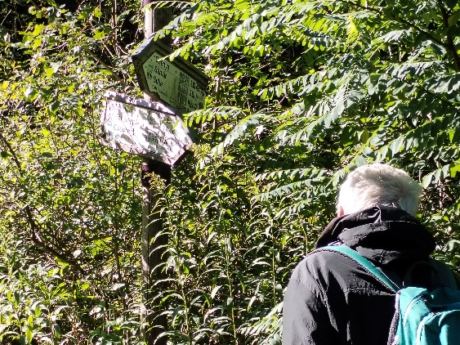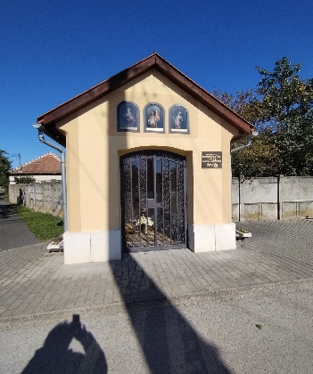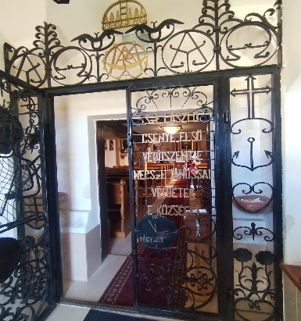
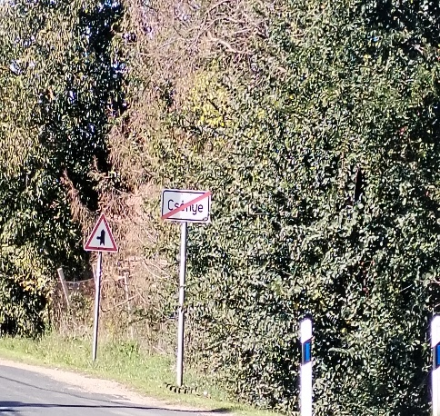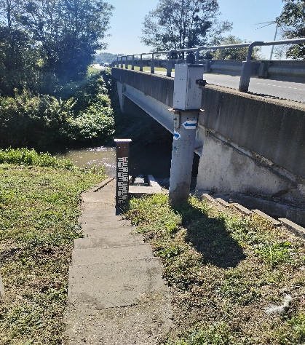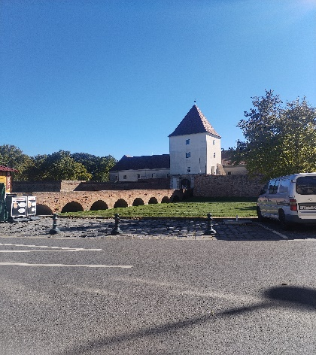

2025.10.08. Szerda
Túravezető: Molnár József (Budai Motor Klub)
Résztvevő:17 fő (4 ffi+13 nő)
Szépkorúak túrája a budai hegyekben 2025.10.08. szerdán az alábbi útvonalon volt megtartva : Üröm-Kálvária-Fekete-hegy-Aranyvölgy-Mocsárosdülő-Aquincum Hév állomás, amely túra 8,2 km-el és 110 m szintemelkedéssel , a túrán 17 vett részt (4 ffi+13 nő)

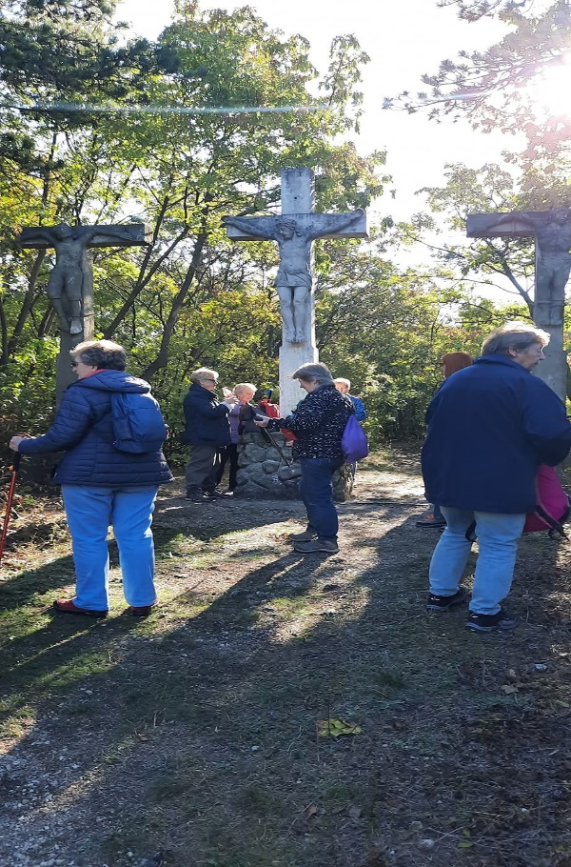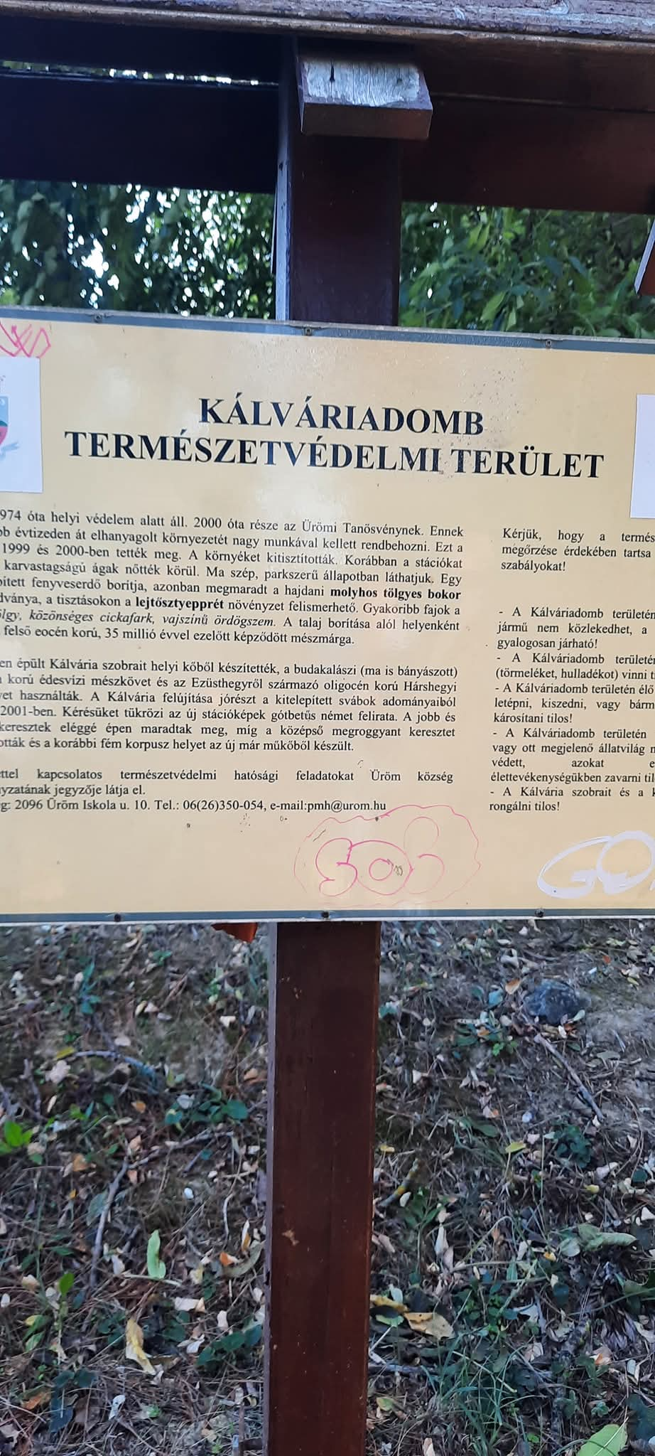
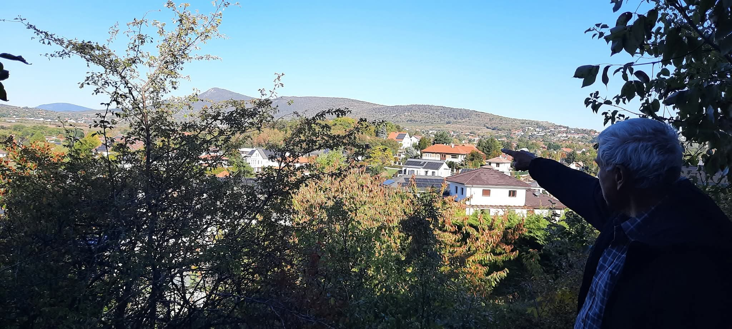
(2025.10.08.túrán Futó Ágnes készített képeket)

